INDICAÇÃO Nº _______/2022

EXCELENTÍSSIMO SENHOR PRESIDENTE DA CÂMARA MUNICIPAL DE ILHÉUS

Senhor Presidente,

A vereadora que a esta subscreve, apresenta a Vossa Excelência, nos termos do art. 110 do Regimento Interno desta casa, a presente INDICAÇÃO, a ser encaminhada ao Senhor Mário Alexandre Correa de Sousa, Prefeito Município de Ilhéus, solicitando a colocação de caixas coletoras para depósito de lixo, na primeira Travessa da Rua Guanabara.

JUSTIFICATIVA

A presente INDICAÇÃO tem por objetivo atender a um pedido dos moradores, pois a colocação de uma caixa coletora na primeira Travessa da Rua Guanabara, onde foi construída a nova praça vai fazer com que o local permaneça limpo, vai evita acúmulo de lixo, ao tempo em que não permitirá que os resíduos fiquem espalhados pela rua. Desta forma, se evita também que, em dias de chuva, o lixo seja levado pela água e entupam as bocas de lobo, o que poderia ocasionar novamente alagamento da rua. Vale salientar que as caixas ali colocadas são improvisadas e não dar para atender à demanda dos moradores.

Parte inferior do formulário
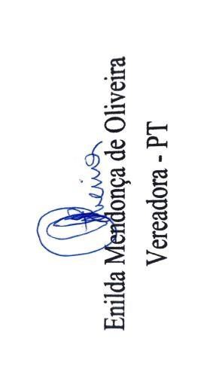
Gabinete da Vereadora Profª Enilda Mendonça
Ilhéus, 20 de dezembro de 2022

